附件12
广东省普通高考英语听说考试
常见问题及其解决办法

目录
1.1 无法启动考试服务器 35
1.2 在考试客户端，浏览器无法链接考试服务器 36
1.3 在考评客户端，能正常访问考试服务器，IE显示页面错误信息 37
1.4 在进行设备测试时，无法录制声音（声音设备都已正确安装） 37
1.5 考试客户端考试完毕，在“上传试题”出现异常，无法完成该项操作 38
1.6 下载试题出错、试题解密失败、上传答案缓慢或失败 38
1.7 客户端登录，或测试设备或上传答案时系统报错 38
1.8 答案上传丢失、考生考试界面不同步 38
1.9 上报的答案汇总数据损坏或格式错误 38
1.10 在考试完毕后上传答案的过程中，服务器死机或网络中断 39
1.11 试题下载出错或解密出错 39

1．1 无法启动考试服务器
现象：考试服务器安装完备，点击“允许登录”，却出现如下图所示：
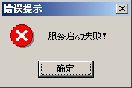

原因：本听说考试系统自带了Http服务和Ftp服务，用的又都是默认的端口号（Http服务用的是80端口，Ftp用的是21端口）。若操作系统本身带了IIS服务，又处于启动的状态，导致要启动的服务与系统自身的服务产生冲突，便会产生该情况。

解决办法一：单击“确定”，系统会弹出如下图所示：
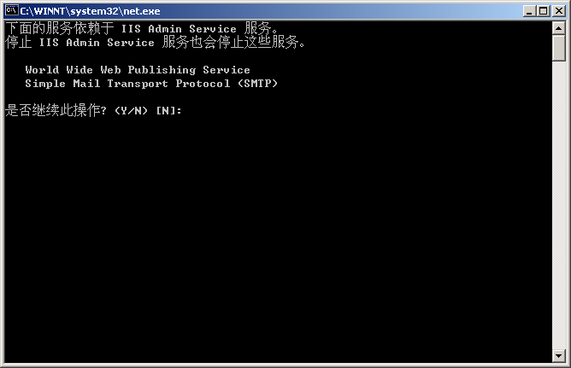

在单击“Y”即可，等待大约十秒，重新再单击“允许登录”，系统便可正常进行考试。

解决办法二：停止系统自身的IIS服务。
方法：开始/程序（或控制面版）/管理工具/Internet服务管理器，依次关闭所有服务即可。如下图所示：
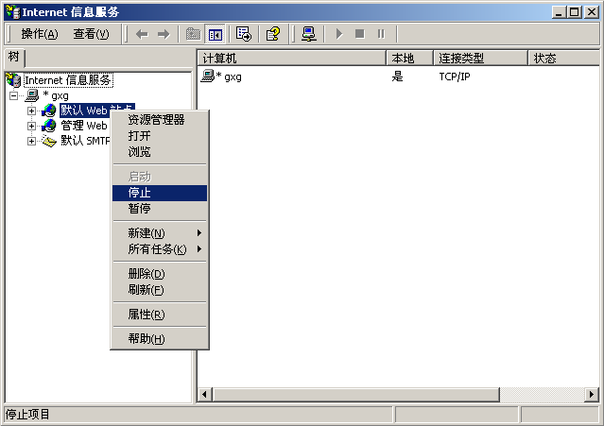

1．2 在考试客户端，浏览器无法链接考试服务器

原因一：IE局域网设置不符

解决办法：打开IE—工具—internet选项—连接—局域网设置,如右下图所示：
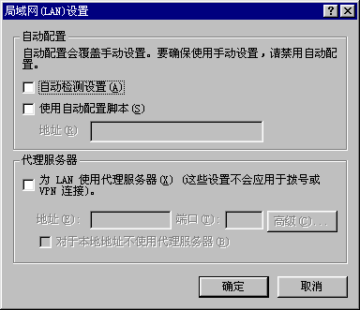
将如图所示的“自动配置”及“代理服务器”几个选项清空即可。

原因二：考试服务器安装并启用了其他的程序，如Wingate,Seagate，防火墙等，这些程序会禁用一些端口或服务。
解决办法：不启用与听说考试无关的程序或服务（操作系统自带的除外）；或者卸载无关的程序。有些服务无法手工停掉，最好卸载。

1．3 在考评客户端，能正常访问考试服务器，IE显示页面错误信息

原因一：出现该问题一般是系统为WIN2000，禁止了该用户使用IE下载控件的权限。
解决办法：以超级用户身份登录系统，再对考试服务器访问，便可下载所需控件，此后学生只需用其本身账号即可正常进行考试。

原因二：安装了防火墙，防火墙的设置禁止用户使用IE下载控件。
解决办法：关闭防火墙或者开放IE下载控件的设置。

原因三：安装了3721上网助手，而3721上网助手屏蔽了所有网页控件的使用和下载。
解决办法：卸载掉3721上网助手或者开放相应的屏蔽设置。具体操作：单击“上网助手”选择“助手设置”。然后在“安全防护”中单击“自动屏蔽插件”，将“将屏蔽所有插件的弹出”清空即可。

1．4 在进行设备测试时，无法录制声音（声音设备都已正确安装）

原因：可能该系统将麦克风屏蔽了。

解决办法：双击“音量图标”，在菜单 选项/属性选择“录音”，然后选中麦克风即可。如下图所示：
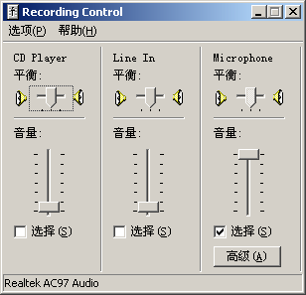
有“√”表示选中，无“√”则为不选中。

1．5 考试客户端考试完毕，在“上传试题”出现异常，无法完成该项操作
原因：网络出现故障，中断了文件上传的过程。

解决办法：这时需监考员到考生所在的计算机手工复制考生答案到服务器对应的目录。考生答案存放的目录是：C:\COTSave(C:为工作盘盘符)，考生的答案文件是一个按考生的登录ID号命名的压缩包，文件的扩展名是zip。

1．6 下载试题出错、试题解密失败、上传答案缓慢或失败
原因：网络状况异常（网速慢、交换机不稳定）；试题解密失败有时是由于病毒引起的。

解决办法：通过网速测试工具（见www.99abc.net）测试网速是否低于5M/秒；观察交换机状态灯是否忽通忽断或其他异常。确定后更换相应设备。用最新的杀毒软件查杀客户机和服务器上的病毒，确保系统干净无病毒。

1．7 客户端登录，或测试设备或上传答案时系统报错
原因：可能服务端与客户端程序没有同时升级。这是由于IE的缓存引起的。这种情况很少出现。请确保及时升级考试服务器到所要求的版本。

解决办法：需要手工进行反注册：在Win2000下，找到
C:\WINNT\Downloaded Program Files\DownX Control；在Win98 下找到
C:\WINDOWS\Downloaded Program Files\DownX Control 删除就可以了。

1．8 答案上传丢失、考生考试界面不同步
原因：考生所用的客户机启动了耗费资源的程序；网络不稳定；病毒；管理员操作失误。

解决办法：1、考试服务端和客户端关掉所有与考试无关的程序；确保网络稳定；确保系统干净；管理员平时多多练习，熟悉考试过程；考试时严格按操作步骤来操作。

1．9 上报的答案汇总数据损坏或格式错误
原因：在从考试服务器复制答案汇总数据到移动硬盘时，没有等到移动硬盘写数据的灯灭或者没有正常的卸载移动硬盘后再拔下，导致数据损坏；2、计算机病毒破坏了答案数据；3、操作人员对考生答案进行了手工操作：如手工加单个考生答案到答案汇总包，或者用压缩工具Winzip或WinRar对单个的考生答案进行了再次压缩等。

解决办法：1、为了加快复制速度，建议考试服务配备USB2.0接口。每次复制数据务必等待移动硬盘写数据的指示等灭，并且是正常的卸载移动硬盘后再拔下。2、在考前，请查杀病毒，确保考试服务器干净无毒。3、操作人员不要对考生的答案数据作任何的修改、操作，只需要复制答案汇总数据包以及不能上传的单个的考生的答案到移动硬盘。

1．10 在考试完毕后上传答案的过程中，服务器死机或网络中断
原因：1、操作系统故障，或启动了其他耗资源的程序。2、网络故障
解决办法：1、在确保网络畅通、客户端机器（学生机）启动并进入考生登录的界面，在服务端装入发生故障的那一场的考生信息表，点击【答案收集】按钮。这样，服务器会收集所有本场次正常考试完毕的考生到【异常考生目录】。2、首先查看【听说系统安装目录\server\ftp\upload】目录，把已经上传但未打成大包的考生复制到【异常考生目录】，接下来手工收集正常考试完毕但没有上传到服务器的考生答案到【异常考生目录】。3、若服务器频繁出现这种情况，需要重装操作系统或更换服务器。

1．11 试题下载出错或解密出错
原因：1、硬盘剩余空间不足（至少要是试题的3倍大）。2、网络不稳定。3、服务器不稳定。4、学生机上开启了杀毒程序（如瑞星杀毒）或其他安全相关的程序，阻止了考试系统的正常运行。
解决办法：1、为学生机的工作盘分配足够的磁盘空间。2、确保网络稳定。3、关闭服务器上所有无关的程序，若无法关掉个别程序，建议卸载。4、关闭考试无关的程序。

